文档01 存储基础原理
1. 当前存储的主要体系结构有DAS、NAS、SNA
存储发展趋势：重复数据删除、SSD固态硬盘、云存储、虚拟化环境的保护、一体化应用存储设备、非结构化数据存储与管理、备份容灾
2. 主机内部存储环境
主机内部I/O流程各个环节共同构成了数据存储的内部应用环境。
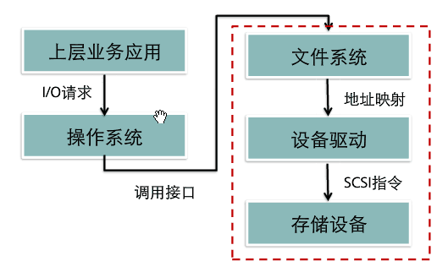
3. 主机内部存储环境的问题
硬盘成为整个系统的？？？---有限的硬盘存储槽
存储空间利用率低---本地存储、数据分散、难以共享
可扩展性不够---总线结构、而不是网络结构；可连接的设备受到限制增加容量时需停机
4. 网络存储应用环境
网络存储系统各层构成了网络存储系统的应用环境，决定了数据存储的可靠性、性能和安全性
5. 存储介质
（1）机械硬盘
包括：磁道、柱面、扇区、磁头数
参数
硬盘容量=柱面数*磁头数*扇区数*512Bytes
转速：盘片转动圈数/分钟（rpm）
缓存：cache;平均访问时间；数据传输率
平均访问时间包括：平均寻道时间和平均等待时间
数据传输率包括：内部传输率和外部传输率
IOPS：input/output per second每秒的输入输出量，衡量性能的主要指标
Throughput:吞吐量—单位时间内可以成功传输的数据数量
（2）SSD硬盘
固态硬盘
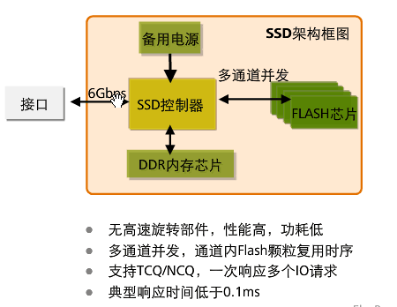
性能优势：响应时间短（机械硬盘的机械特性使时间浪费在寻道和机械延迟上）；读写效率高（机械硬盘在进行随机读写操作时，磁头不停移动，SSD----Solid State Drives通过内部控制器计算出数据的存放位置，之间进行存取操作 ）
环境适应优势：不含高速旋转的机械结构部件，HSSD可承受震动加速度16.4G，机械硬盘一般为0.5G以下；HSSD抗冲击力1500G，机械硬盘一般为70G
硬盘接口：ATA接口（Advanced Technology Attachment）高级技术附加装置、经常为IDE—Integrated DriveElectronics硬盘接口为ATA技术。
SCSI接口（small computer system interface）小型计算机系统接口
SATA接口：（Serial ATA）串行ATA，接口速率比IDE快，最低为150MBps；采用点对点连接方式，支持热插拔，即插即用
SAS接口：串行连接的SCSI；点对点、全双工、双端，速率没路600M;高性能、高可靠性、高扩展性
FC硬盘采用FC-AL接口光纤通道仲裁环；双端口串行存储接口；全双工；单环拓扑结构，一个控制器访问126个硬盘
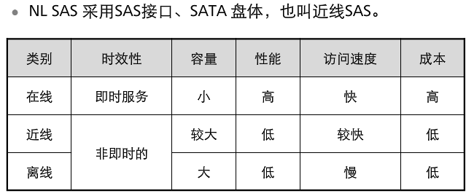
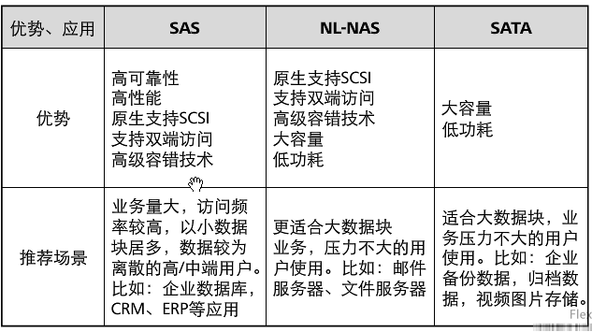

文档02 RAID技术
1. RAID：独立冗余磁盘阵列
分为硬件和软件方式
条带：磁盘中单个或者多个连续的扇区构成一个条带，组成分条的元素
分条：同一磁盘阵列中的多个磁盘驱动器上的相同“位置”（或者说是相同编号）的条带
XOR校验的算法
RAID技术将多个单独的物理硬盘以不同的方式组合成一个逻辑硬盘，提高了硬盘的读写性能和数据安全性，常用RAID级别：RAID0、RAID1、RAID3、RAID5、RAID50、RAID10、RAID6；
2. RAID 0:数据条带化，无校验
D0,D1,D2,D3,D4,D5
RAID 0数据写入：写入D2.D3…
写入D1;写入D0
RAID 0数据读取：读取D2,D3; 读取D1； 读取D0
RAID 0 数据恢复：阵列中某一个驱动器发生故障，将导致其中的数据丢失
3. RAID 1：数据镜像，无校验
D0,D1,D2
RAID 1数据写入：写入数据块D2; 写入数据块D1; 写入数据块D0;

RAID 1数据读取：读取D2； 读取D1； 读取D0；
4. RAID 3
数据条带化读写，校验信息存放于专用硬盘
逻辑磁盘CBA。先写入C—B—A
5. RAID 5
数据条带化，校验信息分布式存放
6. RAID 6
RAID 6是带有两种校验的独立磁盘结构，采用两种奇偶校验方法，需要至少N+2（N>2）个磁盘来构成阵列，一般在数据可靠性、可用性要求极高的应用场合。
常用的RAID 6技术：RAID6 P+Q; RAID6 DP
RAID6 P+Q需要计算出两个校验数据P和Q，当有两个数据丢失时，根据P和Q恢复出丢失的数据。校验数据P和Q公式：
P=D0异或D1异或D2
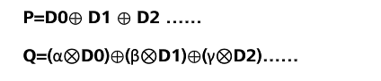
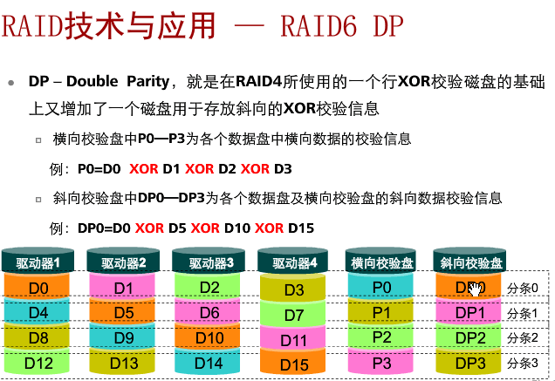

7. RAID10
将镜像和条带进行组合的RAID级别，先进行RAID1镜像然后再做RAID0
8. RAID50
将RAID 5和RAID 0进行两级组合的RAID级别，第一个是RAID5，第二个是RAID0；
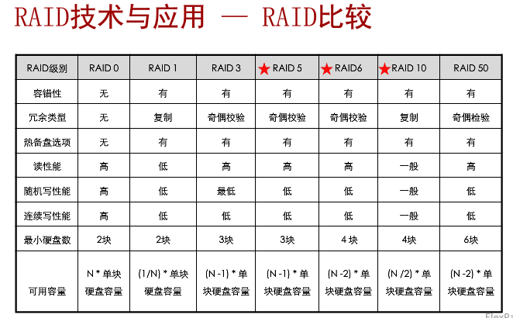
9. RAID级别选择
从可靠性、性能和成本简单比较各RAID级别的优劣
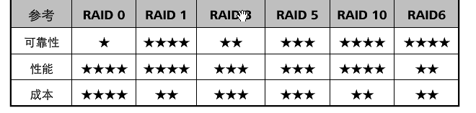
空间利用率：RAID5明显优于RAID10；
可靠性：RAID5低于RAID10；
性能：大文件的读写操作时，RAID5的性能会明显好于RAID10，业务以随机的小数据块读写为主的时候RAID10是最优的选择。
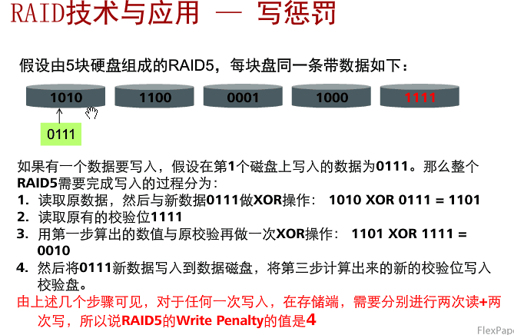

重点：
在实际存储方案设计的过程中，计算实际可用IOPS的过程中必须纳入RAID的写惩罚计算。
计算公式：物理磁盘总的IOPS=物理磁盘的IOPS*磁盘数目
可用的IOPS=（物理磁盘总的IOPS*写半分比/RAID写惩罚）+（物理磁盘总的IOPS*读百分比）
假设组成RAID5的物理磁盘总共可以提供500IOPS，使用该存储的应用程序读写比例是50%/50%，那么对于前端主机而言，实际可用的IOPS是
（500*50%/4）+(500*50)=312.5IOPS
写惩罚：RAID 0------1；RAID 1-------2； RAID 5-------4； RAID 6---------6；RAID 10 --------2

10. RAID数据保护
热备盘----热备：当冗余的RAID阵列中某个磁盘失效时，在不干扰当前RAID系统正常使用的情况下，用RAID系统中另外一个正常的备用磁盘顶替失效磁盘：全局热备盘；局部热备盘
预拷贝----系统通过监控发现RAID组中某成员即将故障时，将即将故障成员盘中的数据提前拷贝到热备盘中，有效降低数据丢失风险；
重构----RAID阵列中发生故障的磁盘上的所有用户数据和校验数据重新生成，并将这些数据写到热备盘的过程；
10. RAID2.0原理
增强型RAID技术，有效解决了机械硬盘容量越来越大，重构一块机械硬盘所需时间越来越长，传统RAID组重构窗口越来越大而导致重构期间又故障一块硬盘而彻底丢失数据风险的问题。
华为RAID2.0+：是华为针对传统RAID的缺点，设计的一种满足存储技术虚拟化架构发展趋势的全新的RAID技术，两层虚拟化管理模式，在底层块级虚拟化硬盘管理的基础上通过一系列smart效果提升软件实现上层虚拟化的高效率资源管理
11. Volume&LUU
volume即卷是存储系统内部管理对象
LUN是可以直接映射给主机读写的存储单元，是Volume对象的对外体现
12. RAID2.0+优势
（1）自动负载均衡
（2）系统可靠性高
（3）快速精简重构
（4）提升单LUN性能
（5）SmartTier LUN上的数据可以根据数据的活跃度，自动调整，迁移到存储池中的不同存储层；SmartThin特点：存储容量虚拟化、按需分配、可在线扩容、容量管理自动化、告警阈值。
（6）Smart Qos
创建两个Smart QoS策略：策略A在8:00至00:00时间段内限制备份归档业务的带宽（例如<50MB/s）；策略B：在00:00至8:00时间段内限制在线交易业务的IOPS（例如<200）

文档03 存储阵列技术及应用
1. 存储阵列硬件组成
（1）控制框—用于处理各种存储业务，并管理级联在控制框下面的硬盘框
（2）硬盘框—用于容纳各种硬盘，为服务器提供充足的存储空间
2. 存储阵列系统硬盘框组成
系统插框、电源模块、风扇模块、级联模块、硬盘模块
3. 华为存储阵列技术总览
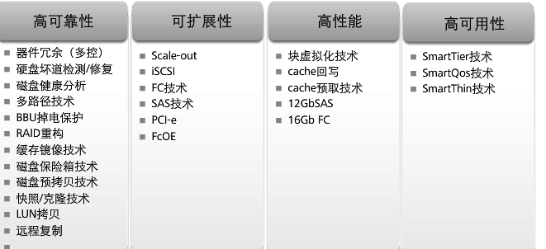
（1） 多控技术----主备模式（AP）；双活模式（AA）
（2）磁盘健康-分析DHA
DHA（Disk Health Analyzer）系统包括：硬盘信息采集模块、分析模块、Call Home模块、数据预处理、硬盘信息数据库、数据分析
（3）镜像技术----两个控制器的写Cache数据通过相互镜像实现备份，确保数据的安全和完整，提高了系统的可靠性
（4）数据保险技术----用于保存Cache数据，避免因系统意外断电时数据丢失
（5）LUN拷贝技术----基于块的将源LUN的数据复制到目标LUN的技术
应用：通过LUN拷贝，实现分级存储、系统升级、异地备份
（6）远程复制----提供不同区域间数据的同步/异步镜像。保护用户数据，避免灾难性事件带来损失
对比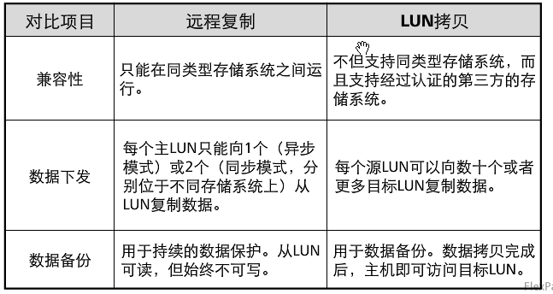
（7）可扩展性
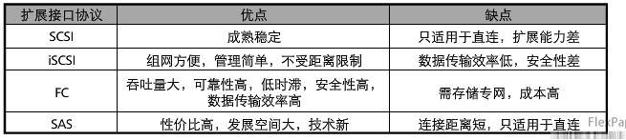
（8）SmartTier技术----动态分级存储技术：自动将不同活跃度的数据和不同特点的存储介质动态匹配，提高存储系统性能并降低用户成本。
（9）SmartQos技术----是一种性能特性，通过动态地分配存储系统的资源来满足某些程序的特定性能目标。
（10）Smart Thin技术----能够实现按需分配存储空间
（11）操作分级管理
Level 0:无影响，不进行处理；Level 1：提示；Level 2：警告；Level 3：危险
文档04 SAN技术及应用
1. 传统存储结构与缺点
DAS：扩展性差；资源浪费；管理分散；异构化问题；数据备份问题
（1） SAN存储定义及组网
SAN 存储区域网络（Storage Area Networks）是通过专用高速网将一个或多个网络存储设备和服务器连接起来的专用存储系统
（2）SAN组件
存储阵列设备、光纤交换机、主机总线设配卡、光纤线缆
（3）SAN存储特点
业务高性能；集中、远程、灵活的管理；存储资源动态共享；不占用业务网络资源；高扩展性；兼容SCSI存储设备
（4）SAN与DAS区别
开放系统的直连式存储(Direct-Attached Storage，简称DAS)
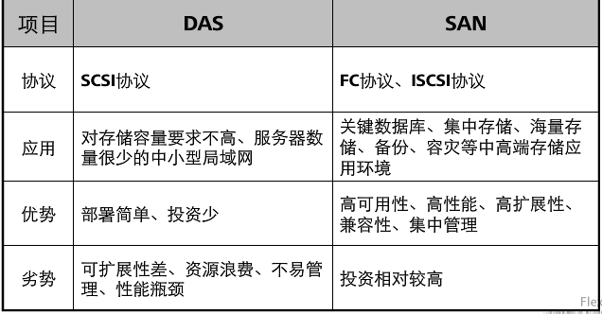
2. FC协议
可以将FC看作是一种用于构造高性能信息传输的、双向的、点对点的串行数据通道
FC是一到多对应的点对点的互连链路，每条链路终结于一个端口或转发器。FC的链路介质可以是光纤、双绞线或同轴电缆。
（1）FC拓扑结构
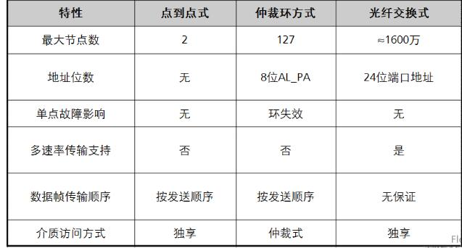
（2）FC-SAN系统组成
存储设备：其上的FC接口模块提供了应用服务器与存储系统的业务接口
光纤交换机：逻辑上是SAN的核心
Zone是可进行互通额端口或设备的名称构成集合
一个Zone里的设备只能与同一个zone中的其他设备通信
光模块：由光电子器件、功能电路和光接口组成
FC HBA卡：（Host Bus Adapter）主机总线适配器，连接主机I/O总线和计算机内存系统的I/O适配器。 WWNN（World wide Node name）全球唯一节点名字；
WWPN（Word wide Port name）
3. IP-SAN存储
（1）定义：以TCP/IP协议为底层传输协议，采用以太网作为承载介质构建起来的存储区域网络架构；实现IP-SAN的典型协议是iSCSI，定义了SCSI指令集在IP中传输的封装方式
（2）优点：接入标准化、传输距离远、可维护性好、宽带扩展方便
（3）面临的挑战：数据安全性；TCP负载；块数据传输
（4）FC SAN与IP SAN比较
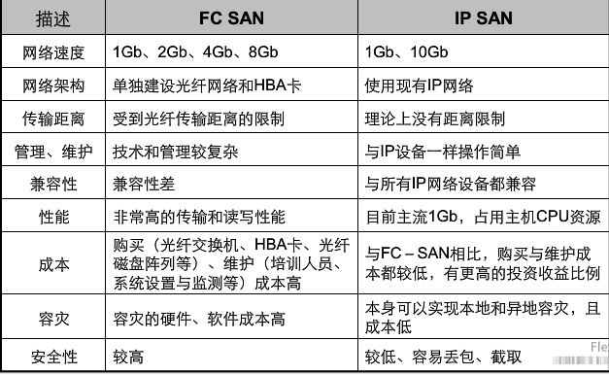
客户端可以通过局域网连接服务器上的iSCSI Cake服务器，在本地虚拟出一块硬盘，以达到通过网络共享服务器硬盘的效果
（5）IP-SAN基础-iSCSI连接方式
根据主机与存储连接方式不同分为三种----以太网卡+Initiator软件方式；硬件TOE网卡+initiator软件方式；ISCSI HBA卡实现方式。
以太网卡+Initiator软件方式：Initiator软件完成iSCSI报文到TCP/IP报文转换，需要占用主机资源；IP SAN网络是基于TCP/IP协议的以太网连接
硬件TOE网卡+initiator软件方式：Initiator软件完成iSCSI层的功能，需要占用主机资源，TCP/IP协议转换由TOE网卡完成，不占用主机资源；
ISCSI HBA卡实现方式：由iSCSI HBA卡完成iSCSI报文到TCP/IP报文转换，完全不占用主机资源。
4. iSCSI协议
把SCSI命令和块状数据封装在TCP中，在IP网络中传输，基本出发点是利用成熟的IP网络技术实现和延伸SAN
（1）iSCSI节点将SCSI指令和数据封装成iSCSI包，该数据封装再被传输给TCP/IP层，再由TCP/IP协议将iSCSI包封装成IP协议数据以适合在网络中的传输
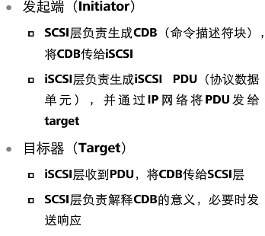
（2）iSCSI数据包封装模型
所有的SCSI命令都被封装成iSCSI协议数据单元，iSCSI利用TCP/IP协议栈中传输层的TCP协议为连接提供可靠的传输机制。
3. FC协议与TCP协议融合
趋势：TCP/IP网络承载FC信道
以FC信道承载TCP/IP数据
（1）FCOE（fibre channel over Ethernet）以太网光纤通道，允许在一根通信线缆上传输LAN和FC SAN通信，减少数据中心设备和线缆数量，降低供电和制冷负载。把FC帧封装在以太网中，允许LAN和SAN的业务流量在同一个以太网中传输

文档05 NAS技术及应用
1. 基本概念
NAS（Network Attached Storage）网络附加存储：一种将分布、独立的数据进行整合，集中化管理，以便于对不同主机和应用服务器进行访问的技术
存储系统演进：DAS（硬盘和其他模块在一个服务器机箱中，也可至于服务器外部）SAN----》NAS（文件系统层次之下模块转移到外部独立设备中，主机只负责处理自身业务）
（1）集群NAS
是由一组互相独立的服务器组成，对外表现为单一服务器，提高可靠性服务
特点：统一命名；高可靠性；性能扩展；共享数据空间
优点：可靠性；高性能；可扩展性；易用性
（2）FTP与NAS
优势----FTP：服务多样化、功能强大易用、操作简单
NAS：稳定性、可靠性高；数据安全性高、存储空间大、具有容灾、备份设计
劣势----FTP：支持协议单一，无容灾设计，数据安全性差
NAS：提供的服务种类相比文件服务器有不足
2. NAS系统组成
NAS系统架构
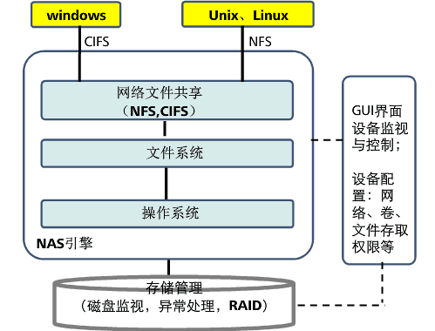
组成：
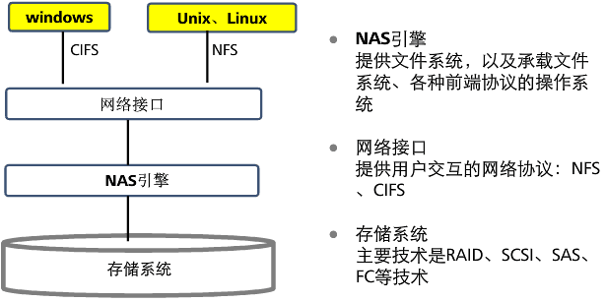
3. NAS文件共享协议
（1）CIFS
（Common Internet File System）通用Internet文件系统，使程序可以访问远程Internet计算机上的文件并要求此计算机。架构：客户/服务器；应用：windows系统共享文件的环境；传输协议：TCP/IP
（2）NFS协议
Network File system，网络文件系统，是Unix系统间实现磁盘文件共享的方法，支持应用程序在客户端通过网络存取位于服务器磁盘中数据。允许一个系统在网络上与他人共享目录和文件。
架构：客户端/服务器架构；应用：Unix和Linux环境；传输协议：TCP或者UDP
（3）CIFS与NFS对比
如果文件系统已经设置为CIFS共享，则此文件只能设置为只读的NFS共享；
如果文件系统已经设置为NFS共享，则此文件只能设置为只读的CIFS共享；
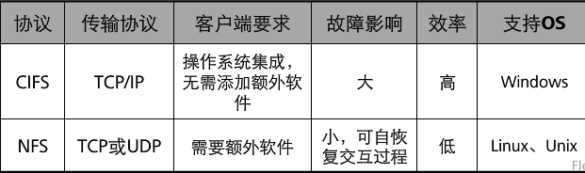
存储区域网络(SAN)和网络附加存储(NAS)比较
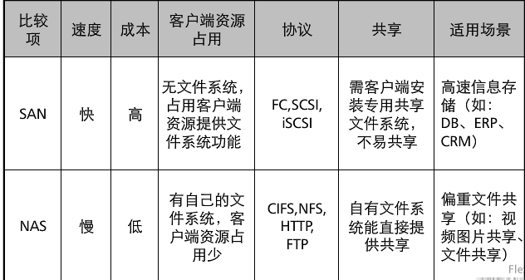
SAN是只能独享的数据存储池，NAS是共享与独享兼顾的数据存储池；
NAS是网络外挂式，SAN是通道外挂式；
NAS适用CPU密集型；
SAN适用IO密集型；

文档06 备份容灾技术基础
1. 备份的概念及结构
（1）备份指将文件系统或数据库系统中的数据加以复制；一旦发生灾难或错误操作时，得以方便而即时地恢复系统的有效数据和正常运作。
备份系统组成：备份服务器；备份软件；存储设备；
（2）备份的结构
LAN-BASED
优点：备份系统和应用系统分开，备份时不占用应用服务器的硬件资源。
缺点：备份的代理会影响应用服务器的性能；备份数据基于LAN，影响网络性能；对用户处理能力的要求较高。
LAN-FREE
优点：备份数据流不占用LAN资源，大大提高备份性能，且不影响用户网络性能；备份速度比较快；
缺点：备份的代理会影响应用服务器的性能；对用户处理能力的要求较高。
D2D----硬盘-硬盘的数据备份
D2T----硬盘-物理磁带库的数据备份
D2V----硬盘-虚拟磁带库的数据备份
D2D2T—侧畔-虚拟磁带库-物理磁带的数据备份
（3）数据重删技术
重复数据删除与压缩区别：
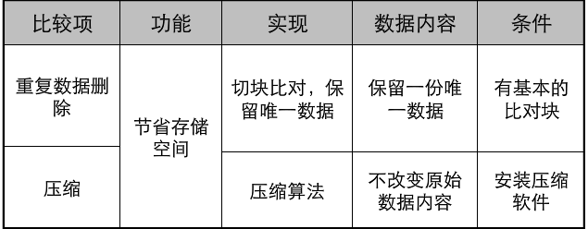
2. 备份策略制定
（1）备份策略的内容
数据类型：文件、操作系统、数据库、裸设备备份、备份软件日志
备份介质：磁盘、磁带、备份服务器、虚拟磁带库、光盘库
备份类型：全量备份（每天全备份，易于管理）、增量（其余每天备份和全备份差异部分）、差量备份（其余每天备份和上次备份差异部分）
备份数据保留周期：在介质上存放的备份数据有效期，在保留周期内的数据是不允许被覆盖的，超过周期后才可以释放介质空间
备份窗口：在不严重影响使用需要备份的数据的应用程序情况下，进行数据备份的时间间隔，完成一次给定备份所需的时间。
3. 容灾
（1）分类有业务级；应用级；数据级
（2）将系统容灾级别划分为7级
（3）容灾系统建设的三要素：流程----保障容灾系统正常运行工作流程包括切换流程、回切流程、测试流程和演习流程；技术----容灾系统建设涉及到的技术，包括复制技术、应用切换、网络切换技术；人员----在容灾系统建设分析、设计、实施、维护过程中涉及的人员及组织。
（4）容灾系统建设四步走：
需求分析；策略制定；方案实施；管理维护
（5）衡量指标
RPO（recovery point objective）恢复点目标：灾难发生后，系统和数据必须恢复到的时间点要求；值越小丢失的数据越少；
RTO（recovery time objective）恢复时间目标：灾难发生后，信息系统或业务功能从停顿到必须恢复的时间要求；值越小表明业务中断时间越小。
两地三中心：用户好服务器；主站点，同城灾备站点，远程灾备站点；

01 什么是存储
1. 存储是存放和保护数据的载体
2. 数据
重要性：数据为企业的日常运营提供支撑，同时企业依赖数据进行分析，进行决策。
特点：爆炸式增长平均每3年翻一倍；数据类型多样；结构化数据、非结构化数据
高价值、高增长、多样化
3.存储定义
狭义：具体的某种设备比如以前的软盘 CD DVD以及硬盘和磁带
广义：数据中心里使用的存储设备，包含存储硬件系统、软件系统、存储网络、存储解决方案。
服务器通过存储网络才能够访问存储硬件系统中的数据，存储软件系统对存储中的数据提供管理，将多种存储硬件和软件组合起来形成解决方案。
是一种复杂的用来存储和管理企业重要信息的系统
4. 存储对数据的保护
需要软件和存储保障数据的安全

02 存储发展历程
1. 两个推动力
用户业务的需求
技术提升
2. 早起存储问题
服务器和存储一体，CPU主频低；内存小；硬盘容量小；用户业务要求也不多
越来越多的业务系统运行在服务器上，硬盘的性能、容量、可靠性不够
3. DAS 开放系统的直连式存储(Direct-Attached Storage)
把硬盘从服务器剥离出来形成专用的存储系统
（1）JBOD形态
硬盘的外置，提升了容量，但是数据控制管理工作仍然由服务器负责
（2）智能化
智能化DAS存储，将数据管理和控制及访问的功能整合在一起，服务器只需要关注数据读写即可。
如VAS业务系统：两台小型机，后端一台DAS存储的架构
3. SAN和NAS存储
业务上提出数据共享给多台服务器的需求；管理方面提出数据统一管理的需求，DAS在数据共享、容量、性能方面无法满足需求，就有了集中式存储SAN和NAS
网络附加存储（NAS：Network Attached Storage）和存储区域网（SAN：Storage Area Network）

（1）SAN存储区域网
通过SAN的网络连接服务器，服务器看到的存储是一个一个块设备，当做硬盘识别。
服务器存储数据，首先要在服务器用文件系统来格式化，之后应用就可以进行数据的读写，SAN更多的用在数据库场景来存储结构化得数据。
（2）NAS 网络附加存储
早期NAS主要面向用户办公的数据共享。特点是把服务器文件系统放在了存储里，这样服务器提供网络就可以共享数据。
现在NAS是面向非结构化的数据的存储，比如企业员工用于办公文档的共享和存储，非结构化数据。
4. SAN和NAS应用
银行票据摄像系统，信息包括影像的索引信息（结构化的数据，放SAN阵列上）；具体的影像文件（非结构化数据，放NAS上）
例如同行转账可能就是某个机房里两台主存储设备发生了数据交互
5. 结构化数据与SAN
生产中心和灾备中心

SAN只提供结构化数据存储和访问的存储
像IBM DSB8000 VSP这种高端阵列
中端SAN面向性能要求较高，稳定性较高的场景；应用在大企业、政府核心类的系统里面
6. NAS存储形态
NAS网关：用户想用NAS存储数据通常会给它增加一个网关，挂在SAN存储的前面，网关对外提供NAS服务。应用：文件共享、VDI场景
大数据海量存储：提供很强的扩展能力，容量可达数十PB，典型代表有EMC lslion以及华为的OceanStor 9000,应用：媒资库、视频监控、高性能计算等场景
7. 统一存储SAN+NAS
一套阵列能够同时提供SAN和NAS两种数据管理的需求----目前市场份额最高的一种。
统一存储的目的是在同一套硬件和软件的基础上提供SAN和NAS两种功能
典型代表华为的OceanStor V3 惠普的3Par、NetAPP的FAS实现了SAN和NAS的统一；
EMC的VNX只是管理层面做了统一，需要增加NAS网关。

03 存储与应用环境
1. 存储与应用环境的关系
IT架构两个：基于计算机内部的架构—个人PC机的架构；基于IT架构下的一种---IT环境、IT机房（IT系统）的架构。
2. 基于计算机系统的架构
计算机内部：（1）软件部分，应用软件和操作系统
（2）硬件部分 CPU/内存（计算资源）、主板及插槽（系统总线）、输入输出（I/O总线）、硬盘（存储资源）
3. IT系统
四个层次：（1）软件资源—操作系统、集群/分布式软件、应用软件；
（2）计算资源---主机和服务器集群化的一种环境，解决IT结构下大数据的处理；
（3）网络资源----从上层业务通过主机处理完以后，需要传出到下面的存储，是网络上的一种承载，基于IP化承载和基于FC的承载；IP化得架构可以采用现阶段已有的设备支撑（交换机、路由器、防火墙等）；FC需要重新搭建存储环境，需要光纤、光模块、光纤的网络交换机，成本高、传输距离短。
（4）存储资源：DAS--直连式存储、SAN基于存储网络化的存储架构、NAS基于网络式的文件存储架构。
4. 存储介质发展
计算机内部的：软盘—光盘—硬盘—固态硬盘；
基于IT架构下的：DAS—SAN—NAS（文件共享式的）
5. 存储的应用
内部的存储
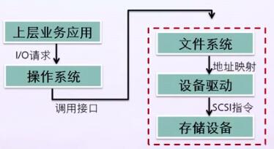
主要用的设备：CPU（运算单元、控制单元、寄存单元）由CPU工作频率、缓存两个性能决定；
内存（SDR—同步动态随机存储寄存器----传输速率小、频率低数据传输量有限；DDR双倍速率同步动态随机存储寄存----目前主流，性能有容量、主频、带宽决定）；
总线(可以分为三个部分：计算机总线----主要完成计算机内部各个主件之间数据的传输CPU和内存的数据传输、主机总线---把CPU和内存处理完的数据传输给外部的网卡、显卡、I/O总线---把主机内部的数据传输到外部优盘、硬盘等)；

网络侧的存储分为三个部分
(1)主机和服务器----数据处理和运算，通过主机后置的FCharb卡传输到外部，承载通道（网络----基于IP和FC）
（2）（网络----基于IP和FC）
（3）存储设备：SAN、NAS

04 存储介质与接口
1. 机械硬盘
盘片（数据存储），主轴（驱动盘片），磁头驱动（完成驱动），磁头（写数据），接口（设备从外向内，数据从外部写入内部），控制电路
硬盘电子结构—主控芯片，高速缓存芯片，数据传输芯片
盘片主要两个功能—启停区（最内测）和数据区（磁道0-1024）
扇区大小8K影响磁盘读写性能
机械硬盘主要参数：容量、转速（越高越好）、缓存、平均访问时间、数据传输率
2. SSD硬盘（固态硬盘）
（1）包括控制单元和存储单元（flash----可移动的支持热拔插和DDR内存----系统中的存储不支持热拔插----带电插拔）
（2）硬盘对外提供的接口
ATA接口（高级技术附加装置）最大传输133MBps
SCSI接口当前主流，320MBps，优点：适应性广，高性能，支持热拔插；缺点：价格昂贵，安装复杂
SATS接口，采用串行方式实现ATA接口，最低传输150MBps，支持点对点，热拔插
SAS接口，串行连接SCSI接口，支持点对点，全双工，双端口，速率600MBps，抗干扰性好，价格高；
FC接口，光纤通道接口，长距离传输，带宽高，通用性强，缺点：价格高，组件复杂；
主流的SAS和FC

05 RAID技术及应用（一）
1. 简介
Redundant Arrays of Independent Disks—独立冗余磁盘阵列，简称磁盘阵列
采用分条和并行对数据存储，镜像和校验进行安全保护
RAID实现方式：硬件RAID（成本高）、软件RAID（通过CPU、主机运算资源，对服务器要求高）
校验如何产生？
驱动器A异或驱动器B=校验驱动器
2. RAID的状态
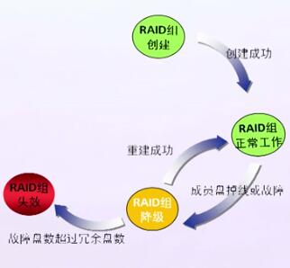
3. 常见的RAID级别
（1）RAID 0:数据条带化，无校验，多块硬盘同时工作

RAID 0 数据恢复：阵列中某一个驱动器发生故障，将导致其中的数据丢失

（2）RAID 1：数据镜像，无校验，数据可丢失，一份数据写在两块磁盘上；
读性能和RAID0相似，写不行；
06 RAID技术及应用（二）

1. RAID 3
数据条带化读写，校验信息存放于专用硬盘，校验盘负载过大，有数据冗余
2. RAID 5
数据条带化，校验信息分布式存放，出故障概率小，写入比RAID快
3. RAID 6
RAID 6是带有两次校验的独立磁盘结构，采用两种奇偶校验方法，需要至少N+2（N>2）个磁盘来构成阵列，一般在数据可靠性、可用性要求极高的应用场合。
常用的RAID 6技术：RAID6 P+Q; RAID6 DP
RAID6 P+Q需要计算出两个校验数据P和Q，当有两个数据丢失时，根据P和Q恢复出丢失的数据。校验数据P和Q公式：
P=D0异或D1异或D2
RAID 6DP数据读取快，写入慢，磁盘可丢失率2
4. RAID10
将镜像和条带进行组合的RAID级别，先进行RAID1镜像然后再做RAID0，至少需要四块硬盘，读写相对快
5. RAID 50
将RAID 5和RAID 0进行两级组合的RAID级别，第一个是RAID 5，第二个是RAID 0；
至少需要六块硬盘。

07 存储阵列技术及应用
盘控一体化架构，盘控分离架构，分为控制框和硬盘框部分
1. 控制框和硬盘框
控制框：主要用于处理各种存储业务，并管理级联在控制框下面的硬盘框；
硬盘框：主要用于容纳各种硬盘，为应用服务器提供充足存储资源；
控制框和硬盘框都对外提供了很多接口
A控和B控都包括管理网口、维护网口和串口
存储阵列需要连接硬盘框

2. 硬盘框组成
系统插框、电源模块（1+1冗余）、风扇模块（1+1冗余）、级联模块、硬盘模块
T系列存储硬盘框----2USAS硬盘框里的7串口（故障或维护时进行操作维护）和8级联下一级的硬盘框
3. 存储管理工具
ISM—--基础存储管理平台，采用标准SMI-S接口管理存储，用来管理和监控不同厂商的存储设备，ISM软件提供友好界面操作及用户鉴权
ISM功能：多设备集中管理；设备自动发现；统一故障管理；存储业务管理；性能管理；权限管理；集成到网管；安全管理；
ISM软件安装----Windows里。管理口默认IP地址是A控192.168.128.101；
B控192.168.128.102
需要GRE1.6版本软件
ISM发现设备可以通过----输入固定的IP地址（注意在A\B控）和固定账号密码（admin—Admin@storage）去连接指定的设备；也可以通过一段地址的地址段自动发现存储设备
ISM界面：菜单栏；工具栏（发现设备、账号密码修改）；导航树（维护存储设备）；状态栏；故障统计栏（当前存储下的告警）
ISM界面导航树：配置助手（初始配置、基础配置）；系统配置（license、系统文件、配置文件管理、安全管理、性能查看）；存储资源（存储资源配置和管理）；映射（存储资源到主机的映射配置和管理）

08 SAN技术及应用
1. 存储结构
直接连接存储DAS；网络附加存储NAS；存储区域网络SAN；
2. SAN存储
是一个用在服务器和存储资源之间的、专用的、高性能的网络体系。SAN是独立于LAN的服务器后端存储专用网络。。SAN采用可扩展的网络拓扑结构连接服务器和存储设备。又分为IP SAN和FC SAN
三种组网架构：直接组网（主机和组网直接通过专用的通道连接，通道可以是基于IP的也可以是基于FC的，缺点;所有的存储资源只能为一台服务器提供存储）；单交换组网方式（特点：可以通过网络侧的交换机或者FC的交换机实现吧存储资源共享给多个服务器。缺点：应用服务器和交换机、存储设备之间只有一条承载链路）；双交换组网结构（两台交换机，所有的应用服务器和存储之间通过两条链路连接）
3. SAN组成部分
（1）主机总线设配卡（FC-HBA、ISCIS-HBA）
（2）网络通道：IP线缆、光纤线缆
（3）光纤交换机、以太网交换机
（4）存储阵列设备
4. FC-SAN
（1）分为5层：FC0（物理变换）\FC1（协议编解码的过程）\FC2（帧、流控制以及质量控制）\FC3（加密）\FC4（协议上层封装）
（2）FC三种拓扑结构
FC-PTP点对点----只能连接2个设备
FC—AL（仲裁环）光纤集线器，安全性不高
FC-SW交换式FAbic
IP-SAN
（1）定义：以TCP/IP协议为底层传输协议，采用以太网作为承载介质构建起来的存储区域网络架构；实现IP-SAN的典型协议是iSCSI，定义了SCSI指令集在IP中传输的封装方式
（2）优点：接入标准化、传输距离远、可维护性好、宽带扩展方便
（3）面临的挑战：数据安全性；TCP负载；块数据传输
（4）FC SAN与IP SAN比较
客户端可以通过局域网连接服务器上的iSCSI Cake服务器，在本地虚拟出一块硬盘，以达到通过网络共享服务器硬盘的效果
根据主机与存储连接方式不同分为三种----以太网卡+Initiator软件方式；硬件TOE网卡+initiator软件方式；ISCSI HBA卡实现方式。
以太网卡+Initiator软件方式：Initiator软件完成iSCSI报文到TCP/IP报文转换，需要占用主机资源；IP SAN网络是基于TCP/IP协议的以太网连接
硬件TOE网卡+initiator软件方式：Initiator软件完成iSCSI层的功能，需要占用主机资源，TCP/IP协议转换由TOE网卡完成，不占用主机资源；
ISCSI HBA卡实现方式：由iSCSI HBA卡完成iSCSI报文到TCP/IP报文转换，完全不占用主机资源。

09 NAS技术及应用
1. NAS（Network Attached Storage）网络附加存储
一种将分布、独立的数据进行整合，集中化管理，以便于对不同主机和应用服务器进行访问的技术
存储系统演进：DAS（硬盘和其他模块在一个服务器机箱中，也可至于服务器外部）SAN----》NAS（文件系统层次之下模块转移到外部独立设备中，主机只负责处理自身业务）
2. NAS网络拓扑
采用的访问协议不同，Windows可以采用cifs访问NAS；unix服务器可以采用NFS协议访问NAS
3.NAS协议
（1）CIFS
（Common Internet File System）通用Internet文件系统，使程序可以访问远程Internet计算机上的文件并要求此计算机。架构：客户/服务器；应用：windows系统共享文件的环境；传输协议：TCP/IP
（2）NFS协议
Network File system，网络文件系统，是Unix系统间实现磁盘文件共享的方法，支持应用程序在客户端通过网络存取位于服务器磁盘中数据。允许一个系统在网络上与他人共享目录和文件。（安装需要客户端软件）
架构：客户端/服务器架构；应用：Unix和Linux环境；传输协议：TCP或者UDP
（3）CIFS与NFS对比
如果文件系统已经设置为CIFS共享，则此文件只能设置为只读的NFS共享；
如果文件系统已经设置为NFS共享，则此文件只能设置为只读的CIFS共享；

4. NAS系统架构
NAS组成：

5. NAS文件系统IO与性能影响
主机、网络、NAS本身内部环境（引擎、存储阵列）

6. 存储区域网络(SAN)和网络附加存储(NAS)比较
SAN是只能独享的数据存储池，NAS是共享与独享兼顾的数据存储池；
NAS是网络外挂式，SAN是通道外挂式；
NAS适用CPU密集型；
SAN适用IO密集型;

10 存储部署与运维管理
1. 存储配置流程概况ISM软件
（1）开始—创建存储空间------》创建RAID-----》创建热备盘----》创建LUN
（2）分配存储空间----》创建主机组----》创建主句---》添加映射
（3）建立连接(FC-----→添加启动器；iSCSI---→配置启动器---→添加启动器)
（4）使用存储空间（Windows（设备管理器） 格式化---→建立分区；Linux（fdisk命令查找 到当前分配给存储的空间，通过etx2\etx3格式化方式格式化，再以mount挂载的方式在某一个文件夹下提供存储资源）格式化-----→建立分区）
2. 初始化配置
初始化配置向导----设备基本信息（存储名称、密码）
设备时间管理（三种方式：同步客户端时间；NTP自动同步；手动修改）
FC主机端口（注意端口参数模型，FC的就采用点对点的模式；仲裁环就要选择仲裁环的方式；交换对应交换方式）
iSCSI主机端口（选择iSCSI链路并配置IP地址以及路由信息配置的IP地址在服务器端能够ping通）
时间通知（事件通知有：邮件通知；短消息通知；系统状态通知；Syslog通知）
3. 创建
RAID----在块存储中创建RAID；级别
热备盘----选择相应的剩余磁盘；选择当前磁盘的磁盘容量
LUN----RAID太大实际应用中需要分配成很多个资源组给相应的主机去使用；创建LUN时要考虑好分条深度的大小，创建好后不能再修改
主机组----输入名称，IP地址；操作系统；启动器
创建映射---映射过程中选择相应的主机和相应的LUN
建立连接----创建启动器

11 备份容灾技术基础

1. 备份的概念及结构
（1）备份指将文件系统或数据库系统中的数据加以复制；一旦发生灾难或错误操作时，得以方便而即时地恢复系统的有效数据和正常运作。
备份系统组成：备份服务器；备份软件；存储设备；
（2）备份的结构
LAN-BASED（基于网络的备份）
优点：备份系统和应用系统分开，备份时不占用应用服务器的硬件资源。
缺点：备份的代理会影响应用服务器的性能；备份数据基于LAN，影响网络性能；对用户处理能力的要求较高。
LAN-FREE
优点：备份数据流不占用LAN资源，大大提高备份性能，且不影响用户网络性能；备份速度比较快；（主要用于SAN架构）
缺点：备份的代理会影响应用服务器的性能；对用户处理能力的要求较高。
D2D----硬盘-硬盘的数据备份（把一份数据通过网路备份到另一个磁盘，速度快，成本高）
D2T----硬盘-物理磁带库的数据备份（结构简单，成本比D2D低，备份速率比D2D低）
D2V----硬盘-虚拟磁带库的数据备份
D2D2T—磁盘--虚拟磁带库-物理磁带的数据备份（每个月备份，每一年归档）
2. 备份策略制定
（1）备份策略的内容
数据类型：文件、操作系统、数据库、裸设备备份、备份软件日志
备份介质：磁盘、磁带、备份服务器、虚拟磁带库、光盘库
备份类型：全量备份（每天全备份，易于管理）、增量（其余每天备份和全备份差异部分）、差量备份（其余每天备份和上次备份差异部分）（大部分采用差异性备份再周期性备份）
备份数据保留周期：在介质上存放的备份数据有效期，在保留周期内的数据是不允许被覆盖的，超过周期后才可以释放介质空间
备份窗口：在不严重影响使用需要备份的数据的应用程序情况下，进行数据备份的时间间隔，完成一次给定备份所需的时间。
3. 容灾
（1）分类有 业务级；应用级；数据级
（2）将系统容灾级别划分为7级
（3）容灾系统建设的三要素：流程----保障容灾系统正常运行工作流程包括切换流程、回切流程、测试流程和演习流程；技术----容灾系统建设涉及到的技术，包括复制技术、应用切换、网络切换技术；人员----在容灾系统建设分析、设计、实施、维护过程中涉及的人员及组织。
（4）容灾系统建设四步走：
需求分析；策略制定；方案实施；管理维护
（5）衡量指标
RPO（recovery point objective）恢复点目标：灾难发生后，系统和数据必须恢复到的时间点要求；值越小丢失的数据越少；
RTO（recovery time objective）恢复时间目标：灾难发生后，信息系统或业务功能从停顿到必须恢复的时间要求；值越小表明业务中断时间越小。（7个容灾级别）
两地三中心：用户好服务器；主站点，同城灾备站点，远程灾备站点；

12 存储高级技术介绍
1. 磁盘坏道检测技术与修复技术
磁盘故障率最高，年故障率2.5%，其中70%的可修复坏道，以30天为周期对硬盘进行周期性扫描，意味着硬盘坏道每30天被全部发现并修复一次，硬盘的年故障率可降低至0.89%；
2.5%*0.3+2.5%*0.7*30/365=0.89%
检测硬盘坏道方法
（1）读写失败自动分析
硬盘读写失败时，存储系统会根据系统当前状态、硬盘当前状态、IO失败信息等进行综合分析，判断该次读写失败的原因是否为硬盘坏道
（2）硬盘介质自动扫描
存储系统还支持硬盘介质后台扫描技术，利用硬盘空闲周期检查硬盘介质，及时发现硬盘坏道，避免累积错误。
2. 磁盘健康分析技术
采集网上磁盘的运行状态信息，将这些信息回传至服务中心，所建立起的磁盘健康数据库以及磁盘健康分析模型，通过该模型对现有的磁盘进行健康分析以及诊断。
磁盘采集模块实时采集磁盘信息至ISM软件（分析模块----检测，call home模块上传至服务中心）
3. 磁盘预拷贝技术
系统实时读取磁盘状态信息，当故障信息达到门限值时，后台立即启动数据从即将失效的磁盘拷贝到热备盘。大大减少重构，提高系统可靠性。
三个过程：正常状态时：实时监控硬盘状态；
当某个硬盘出现疑似故障时，将数据迁移到热备盘；
迁移完成，用新盘替换掉故障盘，数据会copy back到更新的硬盘上
4. 重复数据删除技术
减少数据占用空间，大大提高存储利用率，降低用户的TCO，减少备份中的窗口（备份的时间）
（1）位置----源端重删（占用CPU、主机资源较高），目标端重删（先将数据传到备份设备，存储时再删除重复数据）
（2）时刻----在线重删（数据写入磁盘之前进行重复数据删除），后处理重删（数据写入磁盘后开始进行重复数据删除，性能要求比较高时）
（3）颗粒----文件级（检测文件属性，以文件进行比较）；块级重删（磁盘保留的唯一性更高）；字节级重删（压缩算法，所保留的数据以字节级形式）；（表示数据块对比的大小）
数据库数据、随机存储数据选块级重删；视频、音频文件级；
（4）范围----本地（查找重复数据时，仅和当前存储设备内的数据进行比较）；
全局（查找重复数据时，和整个重删域中的所有存储设备的数据进行比较）

磁盘的关键因素是磁盘服务时间，即磁盘完成一个I/O请求所花费的时间，它由寻道时间、旋转延迟和数据传输时间三部分构成。
寻道时间Tseek是指将读写磁头移动至正确的磁道上所需要的时间。寻道时间越短，I/O操作越快，目前磁盘的平均寻道时间一般在3－15ms。
旋 转延迟Trotation是指盘片旋转将请求数据所在扇区移至读写磁头下方所需要的时间。旋转延迟取决于磁盘转速，通常使用磁盘旋转一周所需时间的1/2 表示。比如，7200 rpm的磁盘平均旋转延迟大约为60*1000/7200/2 = 4.17ms，而转速为15000 rpm的磁盘其平均旋转延迟约为2ms。

数据传输时间Ttransfer是指完成传输所请求的数据所需要的时间，它取决于数据传输率，其值等于数据大小除以数据传输率。目前IDE/ATA能达到133MB/s，SATA II可达到300MB/s的接口数据传输率，数据传输时间通常远小于前两部分时间。
因此，理论上可以计算出磁盘的最大IOPS，即IOPS = 1000 ms/ (Tseek + Troatation)，忽略数据传输时间。假设磁盘平均物理寻道时间为3ms, 磁盘转速为7200,10K,15K rpm，则磁盘IOPS理论最大值分别为，
IOPS = 1000 / (3 + 60000/7200/2) = 140
IOPS = 1000 / (3 + 60000/10000/2) = 167
IOPS = 1000 / (3 + 60000/15000/2) = 200

